**فيتامين (د) ضروري للصحة وللوقاية من الأمراض))**

 يمكن صنع هذا الفيتامين الضروري جدا وامتصاصه في الجسم مجانا وذلك عندما نقضى الوقت في الشمس فإن موجات الأشعة فوق البنفسجية ب (UV-B) القادمة من الشمس تتفاعل مع شكل من أشكال الكولسترول في بشرتنا لصنع هرمون فيتامين د. ومع ذلك، قد لا يكون ذلك كافيا للمعظم لتحقيق الصحة المثلى. بالإضافة إلى ذلك، الكثير من الناس في جميع أنحاء العالم يقضون أوقاتا أطول فى الداخل من االوقت الذى يقضونه فى الهواء الطلق، لذا فإن الوصول إلى  مستويات كافية فى الدم من الشمس  أمر صعب ويحتاج إلى مكمل غذائي.

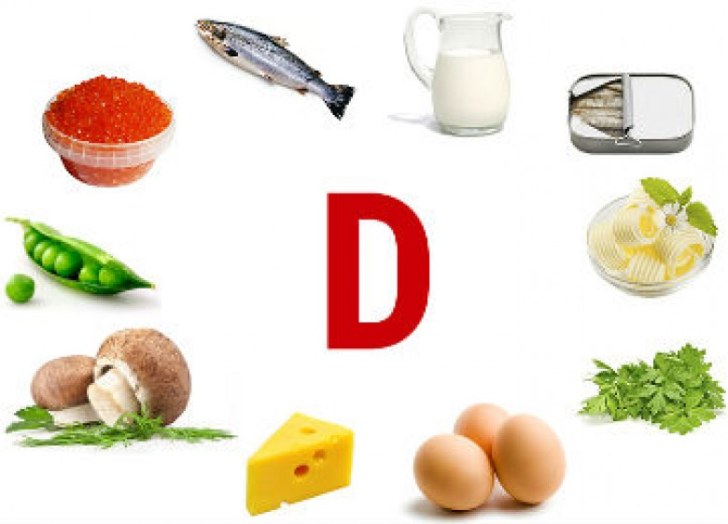

فيتامين (د) المصنوع من تعرض الجلد المكشوف للشمس يتكون فقط خلال أوقات معينة من اليوم. في المقام الأول، إذا كان ظلك "أقصر" من طول قامتك، عادة يكون ذلك ما بين 10:00 صباحا حتي 02:00 ظهرا، يحدث إنتاج فيتامين (د). ومن المثير للاهتمام، أن ذلك هو الوقت الذى تصنع فيه ألواح الطاقة الشمسية معظم الطاقة، أيضا!

## ****الحالات المرتبطة بنقص فيتامين د****

وتظهر العديد من الدراسات الأخرى أن أولئك الذين لديهم انخفاض فى مستويات فيتامين (د) لديهم معدلات أعلى مما يلي:

* الخرف
* السكتات الدماغية
* مرض الشرايين الطرفية
* سرطان البروستاتا
* سرطان المبيض
* سرطان البنكرياس
* فيبروميالغيا
* السقوط
* الكسور
* التصلب المتعدد
* الذئبة
* التهاب المفاصل الروماتويدي
* الربو
* التوحد
* الصدفية

## مصادر فيتامين د

تعد الشمس المصدر الأساسي لفيتامين د، أما بالنسبة للطعام، فمصادره هي:

* [زيت كبد الحوت](https://www.webteb.com/articles/%D9%81%D9%88%D8%A7%D8%A6%D8%AF-%D8%B2%D9%8A%D8%AA-%D9%83%D8%A8%D8%AF-%D8%A7%D9%84%D8%AD%D9%88%D8%AA_17860)
* سمك أبو سيف
* سمك السلمون
* السردين
* البيض
* الحليب المدعم.

### 

## فوائد فيتامين د

### 1- تعزيز صحة العظام

يلعب فيتامين د دورًا في تنظيم الكالسيوم والحفاظ على مستويات الفسفور في الدم، وهي معادن ضرورية ومهمة [لصحة العظام](https://www.webteb.com/articles/%D8%A7%D8%B7%D8%B9%D9%85%D8%A9-%D8%AA%D8%AD%D8%A7%D9%81%D8%B8-%D8%B9%D9%84%D9%89-%D8%B5%D8%AD%D8%A9-%D8%A7%D9%84%D8%B9%D8%B8%D8%A7%D9%85_18371).

فالجسم بحاجة إلى فيتامين د من أجل امتصاص الكالسيوم، بالتالي نقص مستوياته من شأنه أن يسبب الإصابة بالكساح لدى الاطفال وترقق أو هشاشة العظام لدى الكبار.

### 2- التقليل من خطر الإصابة بالانفلونزا

لفيتامين د دورًا جيدًا في محاربة الإصابة بالإنفلونزا خلال فصل الشتاء.

حيث وجدت أحد الدراسات العلمية أن حصول الأطفال على 1,200 وحدة دولية من فيتامين د يوميًا في فصل الشتاء، تقلل من خطر الإصابة بالإنفلونزا بنسبة 40% تقريبًا.ظ

### 3- الحماية من الإصابة بالسكري

لقد أشارت العديد من الدراسات العلمية المختلفة حول العلاقة ما بين فيتامين د والإصابة بمرض السكري من النوع الثاني.

### - التقليل من خطر الإصابة بالسرطان

يعتبر فيتامين د مهم في تنظيم نمو خلايا الجسم والتواصل فيما بينها، وهذا يعني أن المستويات المناسبة من فيتامين د لها أثر على خفض خطر الإصابة بمرض السرطان.